Май, 4-я неделя
Тема: «Зеленые друзья» (растения)
Цели деятельности педагога: обогащать представления детей о растениях: учить узнавать объекты и явления в природе и на картинках, рассматривать, обследовать, прислушиваться, называть, что увидел, передавать особенности голосом, в движениях; развивать эмоциональную отзывчивость и разнообразие переживаний детей в процессе общения с природой: доброжелательность, любование красотой природы, любопытство при встрече с объектами, удивление, сопереживание, сочувствие; привлекать малышей к посильной помощи в уходе за растениями уголка природы.
Понедельник, 25 мая.
1.Изо деятельность.  Тема: «Божья коровка».  Задачи: учить детей рисовать насекомое, создавать композицию на основе зеленого листочка; совершенствовать технику рисования гуашью, умение объединять два инструмента рисования – кисточку и ватную палочку; развивать чувство формы и цвета, интерес к насекомым; воспитывать умение видеть красоту природы. | 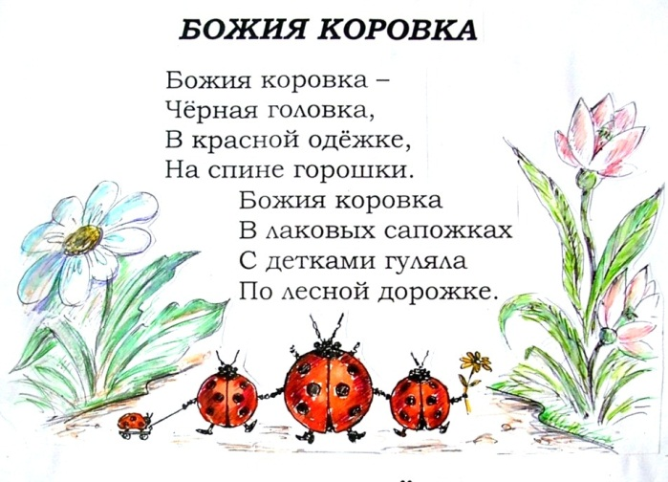  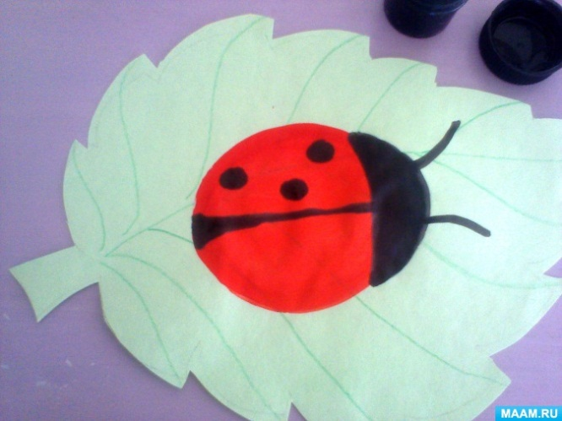    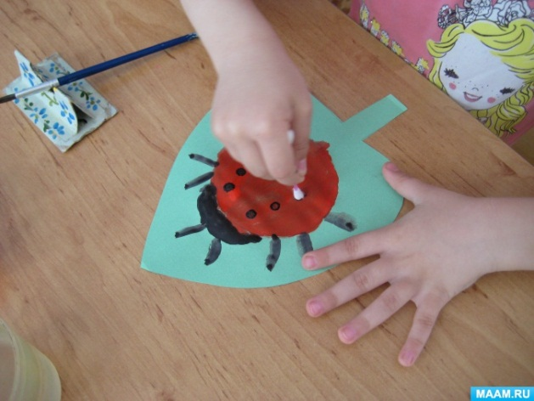
2.Двигательная активность.  Тема: «На зеленой травушке».  Цель: обучать детей общеразвивающим упражнениям с элементами акробатики. | - Ходьба по кругу;  - хождение по травушке с высоким подниманием ног;  - бег по травушке;  -ходьба с наклоном туловища вперед, гладя травушку то левой, то правой рукой;  -прыжки по травушке, «как кузнечики»;  -«отдых» на травке;  -пение песни;  -поведение итогов.

Вторник, 26 мая.
1.Развитие речи.  Тема: «Составление описания по предметной картинке».  Цель: учить детей составлять короткие рассказы по картинке. | 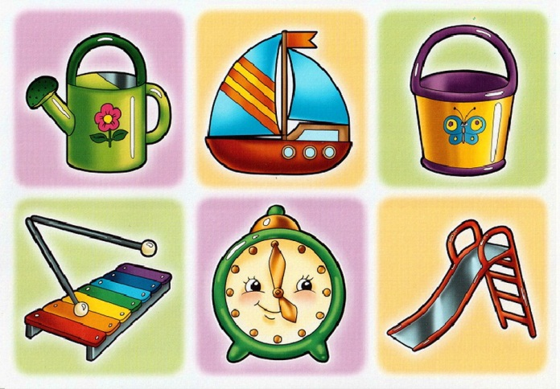  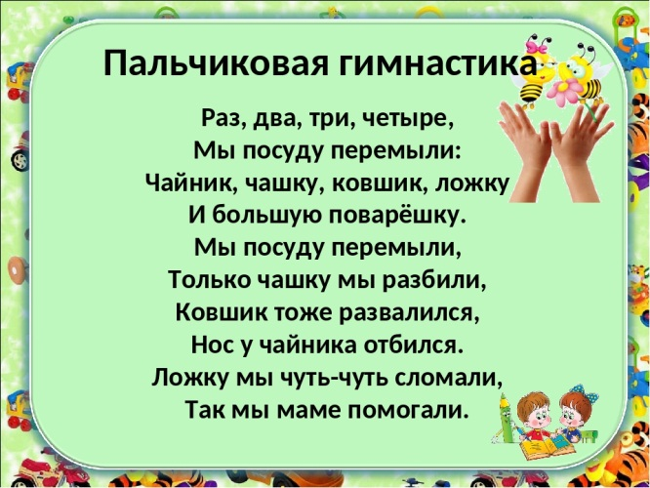
2.Познавательная деятельность.  Тема: « Пирожки для Мишки».  Задачи: способствовать расширению знаний детей о свойствах сухого и мокрого песка, активизировать речь и обогащать словарь детей; развивать познавательную деятельность детей в процессе экспериментирования, закреплять культурно-гигиенические навыки. | Чтение русской народной сказки «Маша и медведь».  Беседа по сказке.  Практическая задача: слепить песочные пирожки для медведя.  (рассмотреть сухой и сырой песок; сравнить его и сделать вывод: лепить можно только из сырого песка; чтобы получить сырой песок, необходимо добавить воду к сухому песку).

Среда, 27 мая.
1.Музыкальная деятельность.  Развивающая образовательная ситуация на игровой основе «Мячики».  Цели: учить прыгать и бегать легко, держать спину прямо, согласовывать свои движения с музыкой, активно подпевать, эмоционально передавать игровой образ, получать удовольствие от своих действий. | Музыкально-ритмические движения:  «Мячики» муз. М. Сатулиной;  Упражнение «Спокойная ходьба и кружение» (русская народная мелодия).  Пение:  «Поезд» муз. Н. Метлова, «Цыплята» муз. Филлипенко.  Пляска: «Пляска с платочком» муз. Е. Тиличеевой.
2.Двигательная активность.
Повторение.
«На зеленой травушке».

Четверг, 28 мая.
1.Двигательная активность.
Комплекс упражнений «Солнышко-колоколнышко».
Цели: закрепить навыки ходьбы на носках, широким шагом, упражнять в беге с ускорением, с замедлением; учить ходьбе с поворотом вокруг себя.
2.-------------------------------

Пятница, 29 мая.
1.Аппликация.  Тема: «Я под шапкою цветной на ноге стою одной».  Задачи: учить детей составлять изображение из готовых частей, формировать умение аккуратно наклеивать части предмета, закрепить знания о внешнем виде гриба. | Просмотр мультфильма «Грибок».  https://www.youtube.com/watch?v=J9StY56ZUk4  Беседа: из каких частей состоит грибок.    Пальчиковая игра «Ножки, ножки, где вы были?»  -Ножки, ножки, где вы были?  (ходьба на месте)  -За грибами в лес ходили.  (Сгибание и разгибание пальцев рук).  -Что вы, ручки, делали?  -Мы грибочки собирали.  (Сгибание и разгибание пальцев рук).  -А вы, глазки, помогали?  -Мы искали да смотрели.  (Сесть, встать).  Все пенечки оглядели.  Вот и Ванюша с грибком, с подосиновичком!  (Согнуть пальцы левой руки в кулачок –«ножка гриба», кисть правой руки вытянуть, положив сверху на кулачок –«шляпка гриба»).
2.Музыкальная деятельность.
Повторение.
Развивающая образовательная ситуация на игровой основе «Мячики».

